KATA PENGANTAR
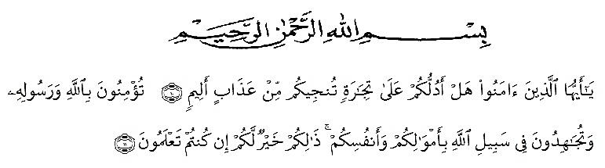

Artinya : “Hai orang-orang yang beriman, sukakah kamu aku tunjukkan suatu perniagaan yang dapat menyelamatkanmu dari azab yang pedih?(QS. 61 :10). (Yaitu) kamu beriman kepada Allah dan RasulNya dan berjihad di jalan Allah dengan harta dan jiwamu. Itulah yang lebih baik bagimu, jika kamu mengetahui.(QS. 61 : 11) (As-Shaff Ayat 10-11)

Alhamdulillah, segala puji bagi Allah Swt dan Sholawat kepada Rosululloh Saw, yang senantiasa selalu memberikan nikmat iman dan islam, rahmat dan hidayah-Nya sehingga penulis selalu diberikan kesehatan untuk dapat menyelesaikan skripsi yang berjudul “Peranan Keteladanan dan Kecerdasan Interpersonal Seorang Guru Terhadap Karakter Siswa di Sdit Ulul Albab Perbaungan” sebagai syarat dalam meraih gelar Sarjana Pendidikan pada Program Studi Pendidikan Guru Sekolah Dasar, Fakultas Keguruan dan Ilmu Pendidikan, Universitas Muslim Nusantara Al-Washliyah.
Dalam penyusunannya penulis memperoleh banyak bimbingan, dari tahap awal sampai akhir penulisan skripsi ini, baik itu bimbingan secara moril maupun materil dari semua pihak. Semoga Alloh Swt memberikan pengganti pahala dan keberkahan bagi mereka. Aamiin. Ucapan terima kasih juga diberikan kepada Bapak / Ibu tercinta, berikut ini :
- Bapak H. KRT. Hardi Mulyono K. Surbakti, SE, M.AP selaku Rektor Universitas Muslim Nusantara Al-Washliyah Medan;
- Bapak DR. Samsul Bahri., M.Si, selaku Dekan Fakultas Keguruan dan Ilmu Pedidikan Universitas Muslim Nusantara Al-Washliyah Medan;
- Ibu Dra. Sukmawarti, S.Pd., M.Pd, selaku Ketua Program Studi Pendidikan Guru Sekolah Dasar;
- Bapak Umar Darwis, S.Pd., M.Pd selaku Dosen Pembimbing yang telah banyak meluangkan waktunya dan perhatian untuk memberikan bimbingan kepada penulis;
- Kepala Sekolah beserta para guru dan siswa SD Islam Terpadu Ulul Albab yang telah membantu melengkapi data penelitian ini.
- Kepada Almarhum Suami, OK Herry Rahmaini bin OK Maruddin dan Mamak saya yang selalu membersamai saya baik dari awal saya memulai kuliah dan belajar di Universitas Muslim Nusantara hingga sekarang.
- Kepada Anak-anak saya, Marhamah Asy Syifa Rahmaini, Muhammad Faathir Umar, dan Ahmad Ibrahim yang secara tidak langsung mendukung saya baik saya dalam kondisi suka dan duka.
- Kepada teman, sahabat, guru saya yang tidak pernah putus memberikan semangat hingga sekarang.
Alloh tempat kita beragntung daam segala hal. Segala sesuatu yang datangnya dari Alloh akan kembali ke Alloh Sang Pemilik ilmu. Jangan pernah menyombongkan dirimu terhadap ilmu yang kamu miliki, karena Alloh lah Sang Pemilik ilmu itu. Semoga Skripsi ini mampu mendatangkan manfaat dan penenliti terus belajar tanpa henti. Jadilah seorang yang mampu mendatangkan manfaat buat orang-orang di sekitar anda. Aamiin
Akhirnya penulis berharap semoga skripsi ini akan menambah keluasan ilmu pengetahuan, dan mendatangkan kemaslahatan bagi seluruh alam, bagi para pembaca juga bagi dunia pendidikan. Semoga Allah SWT memberkahi dan meredhoi usaha penulis dan melimpahkan rahmat serta karuniaNya kepada kita. Aamiin
Perbaungan, Agustus 2022
Penulis

RAHMADANI FITRI
191434025

